Comunicación   
  
**Integración y análisis de datos ambientales globales al Atlas Metropolitano de Buenos Aires en el periodo 1991- 2022**

**“De Pietri, Diana Elba”; “Dietrich, Patricia”; “Carcagno, Alejandro”; “Boglioli, Silvia”; “Ochoa Torrejon, Cuauhtemoc”; “Igarzábal, María Adela”**

**“**[**depietrid@hotmail.com”**](mailto:depietrid@hotmail.com) **; “**[**pdietr@fadu.uba.ar”**](mailto:pdietr@fadu.uba.ar)**; “acarcagno@yahoo.com.ar”; “silvia.boglioli@fadu.uba.ar”; “318064587@fa.unam.mx”; “** [**cimmai@fadu.uba.ar”**](mailto:cimmai@fadu.uba.ar)

Universidad de Buenos Aires. Facultad de Arquitectura, Diseño y Urbanismo. Instituto Superior de Urbanismo. Centro de Información Metropolitana. Argentina. Ciudad Autónoma de Buenos Aires.

**Palabras clave**

“Centro de Información Metropolitana”, “Atlas Metropolitano Buenos Aires”, “Sistema de Información territorial”,” Datos ambientales globales”, “Uso de la tierra”.

**Resumen**

El CIM desarrolló el Atlas del AMBA (A-MBA) para proporcionar datos e información a través de una herramienta integral que aborde problemas urbanos desde diversas unidades temáticas. Los datos fueron recopilados en el entorno de los Sistemas de Información Geográfica (SIG) para el análisis del planeamiento urbano y territorial.

A través de la recopilación, procesamiento y análisis de datos, se busca identificar y comprender los cambios ambientales ocurridos en los últimos años. Esto permitirá evaluar con precisión la situación ambiental actual y contribuirá a tomar decisiones informadas sobre el uso sostenible de los recursos naturales en la región. En este marco los conjuntos de datos globales pueden proporcionar datos fundamentales o mejorar el uso de los datos existentes para análisis de planificación estratégica, particularmente valiosos para ciudades donde anteriormente no había datos relevantes, no estaban disponibles o eran insuficientes.

El acceso a conjuntos de datos globales y métodos estandarizados, de código abierto y continuamente actualizados, proporcionan una base sólida para establecer metas realistas y desarrollar estrategias de sostenibilidad más integrales. Además de aumentar la disponibilidad de datos relevantes, se pueden utilizar métodos analíticos replicables en varias ciudades y generar análisis que sean comparables dentro o entre ciudades.

El proceso para incorporar estos datos globales en el atlas implica varias etapas: primero, identificar y listar portales con datos ambientales globales abiertos; segundo, seleccionar indicadores relevantes; tercero, extraer la información necesaria; y finalmente, integrar estos datos en el atlas para su visualización y análisis.

La combinación de datos satelitales globales y datos locales contribuirá a tener una visión amplia y detallada de la ciudad, lo que brinda información precisa y contextualizada para la toma de decisiones. Además, al utilizar datos globales se pueden identificar patrones y tendencias a mayor escala, mientras que los datos locales proporcionan información específica sobre características y necesidades particulares de la ciudad. Esta combinación de datos garantiza una planificación más eficiente y sostenible, teniendo en cuenta las particularidades de cada entorno.

**Introducción**

Desde 1991, el Centro de Información Metropolitana (CIM) desarrolló el A-MBA como herramienta integral para caracterizar los problemas urbanos mediante distintas unidades de análisis y temáticas a fin de identificar, analizar y medir los cambios ambientales de los últimos años, evaluando con precisión la situación actual y contribuyendo a tomar decisiones informadas sobre el uso sostenible de los recursos naturales en la región.

El AMBA incluye la Ciudad de Buenos Aires y 40 municipios de la provincia de Buenos Aires, abarcando aproximadamente 3,833 km² y concentrando el 35% de la población nacional. Históricamente, esta área ha sido el núcleo central del desarrollo urbano en la Argentina, lo que subraya la importancia de disponer de herramientas precisas y actualizadas para su planificación y gestión (Figura 1).

***Figura 1: Región Metropolitana de Buenos Aires***

Elaboración propia

El propósito del Atlas del AMBA es reunir mapas con datos detallados para comprender las transformaciones ambientales de la región. En este marco, incorporar conjuntos de datos globales de fuentes internacionales puede ser fundamental para complementar y mejorar la disponibilidad de información relevante.

**Metodología**

*Integración de los datos globales*

Para enriquecer el análisis y planificación del AMBA, se propone la integración de conjuntos de datos globales siguiendo el procedimiento del portal URBAN SHIFT. El acceso a datos globales estandarizados, de código abierto y continuamente actualizados proporciona una base sólida para establecer metas realistas y desarrollar estrategias de sostenibilidad más integrales.

*Etapas del proceso de integración.*

Identificación y listado de portales de datos ambientales globales: La primera etapa consiste en identificar y listar portales que ofrecen datos ambientales globales abiertos, como la Agencia Espacial Europea (ESA), la NASA y el Banco Mundial, Urban Shift, entre otros. Estos portales proporcionan datos estandarizados y actualizados.

Selección de indicadores relevantes: Se seleccionan indicadores ambientales relevantes para el contexto del AMBA, tales como la cobertura del suelo y uso de la tierra; índices de vegetación (NDVI), entre otros. Un criterio de selección se basa en su pertinencia para las necesidades locales y su capacidad para complementar los datos ya existentes (Figura 2)*.*

***Figura 2: Tabla de temas e indicadores***

|  |  |
| --- | --- |
| **Tema** | **Indicadores** |
| Biodiversidad | Espacios Naturales |
| Conectividad de tierras naturales |
| Biodiversidad en zonas urbanizadas (aves) |
| Especies de plantas vasculares; aves, artrópodos |
| Protección y restauración de la tierra | Zonas Permeables |
| Cobertura de árboles |
| Cambio en la cubierta verde |
| Áreas de hábitat restauradas |
| Áreas protegidas u otras áreas clave para la biodiversidad |
| Áreas claves de biodiversidad urbanizadas | Espacio recreativo per cápita |
| Espacio urbano abierto de uso público |
| Proximidad al espacio público abierto |
| Proximidad a la cobertura arbórea |
| Dosel arbóreo |
| Mitigación Climática | Emisiones de gases de efecto invernadero |
| Terreno construido sin cobertura arbórea  Impacto de los árboles en el cambio climático |
| Peligro de calor extremo |
| Temperatura de la superficie terrestre |
| Reflectividad de la superficie |
| Salud Calidad del aire | Emisiones de contaminantes del aire |
| Exposición a PM 2.5 Conjunto de datos de emisiones antropogénicas globales CAMS |
| Días de alta contaminación |
| Inundación | Exposición a inundación costera y fluviales |
| Peligro de precipitación extrema |
| Terreno cerca de drenaje natural |
| Superficie impermeable |
| Cobertura vegetal en zonas construidas; zonas ribereñas |
| Pendientes empinadas vulnerables |
| Estrés hídrico |
| Variabilidad estacional |
| Cobertura hídrica |
| Demanda Agua |

Fuente: Elaboración propia

Extracción de información e Integración de datos en el A-MBA. En esta etapa se extraen los datos de los portales seleccionados garantizando la compatibilidad con la base de datos del CIM.

El proceso de recopilación y captura de información se guio mediante el uso de la tabla de indicadores (figura 3), que define los temas e indicadores que el CIM propone incorporar al Atlas Metropolitano e incluye referencias a portales web de centros de estudios ambientales y agencias internacionales de imágenes satelitales.

Esta fase implicó la búsqueda empírica de archivos a través de los enlaces proporcionados, los cuales dirigían a portales web que incluían desde libros virtuales hasta páginas principales de agencias globales o motores de búsqueda como Google Engine. El trabajo se centró en ubicar los archivos descargables que pudieran ser integrados en un SIG como QGIS o ArcGIS.

Se incorporó la identificación única mediante ID de los indicadores seleccionados para facilitar la organización de la información.

***Figura 3: Tabla Base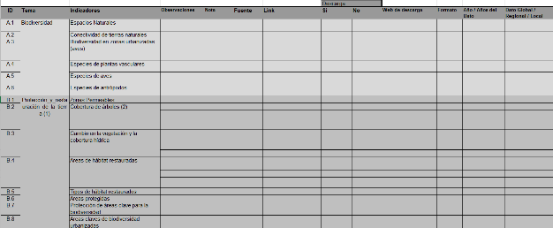+***

Fuente: Elaboración propia

Conjunto de datos globales

ID, Tema, Indicadores, Observaciones, Nota, Fuente, Link, Si, No, Web de descarga, Formato, Año / Años del Dato, Dato Global / Regional / Local.

Columnas de la tabla y su explicación:

* ID: Este es el identificador único asignado a cada indicador dentro de la tabla, utilizado para referenciar y gestionar los datos de manera sistemática y organizada.
* Tema: Indica la categoría o el tema ambiental al que pertenece el indicador específico.
* Indicadores: Son las variables específicas que se están midiendo o evaluando dentro del tema designado y que se consideran fundamentales para la evaluación y análisis dentro del contexto del Área Metropolitana de Buenos Aires.
* Observaciones: Columna incorporada por el recopilador donde se agregaron notas, consideraciones especiales, como si se requiere cuenta, o indicaciones, como las coordenadas del AMBA, sobre la página web o el indicador en cuestión.
* Nota: Columna realizada por el grupo de tutores donde se anotan las indicaciones o comentarios sobre los datos mostrados.
* Fuente: Indica el nombre de la agencia o portal la cual emite los datos o la información utilizada para cada indicador.
* Link: Enlace directo a la fuente original de los datos
* Descarga: Indica si los datos asociados con el indicador pueden ser descargados.
* Web de descarga: Especifica la dirección web exacta donde se pueden descargar los datos relacionados con el indicador.
* Formato: Describe el formato en el que están disponibles los datos descargables (por ejemplo, Tiff, Google enginer, PDF, CSV, shapefile, etc.).
* Año/ Años del Dato: Indica el año específico el periodo de años cual que se tiene acceso que corresponden los datos.
* Dato Global / Regional / Local: Hace referencia a la escala al que se encuentran los datos.

### *Relación con los registros proporcionados. Ejemplo de llenado:*

Para un registro específico como A.2 Biodiversidad - Conectividad de tierras naturales:

* A.1 Biodiversidad - Espacios Naturales:
* ID: A.2++-
* Tema: Biodiversidad
* Indicadores: conectividad de tierras naturales
* Observaciones: Encontrado en imagenes Tiff y en Formato Earth Enginer
* Nota: Como saber los labels . Es cobertura y uso de la tierra. Ver B.2
* Fuente: UMD GLAD Landsat Analysis Ready
* Link: <https://www.frontiersin.org/articles/10.3389/frsen.2022.856903/full>
* descarga Si: Sí
* Web de descarga: [Global Land Cover and Land Use 2000 and 2020 Data Download](https://storage.googleapis.com/earthenginepartners-hansen/GLCLU2000-2020/v2/download.html)
* Formato:TIFF
* Año / Años del Dato: 2020-2021
* Dato Global / Regional / Local: Global

Esto proporciona una estructura clara y organizada para gestionar datos ambientales y de biodiversidad, facilitando su análisis y consulta.

La tabla es una estructura para organizar datos relacionados con diferentes aspectos ambientales y de biodiversidad, donde cada registro está etiquetado con un código y clasificado bajo temas específicos.

**Resultados**

La organización de los datos mediante la tabla facilito la vinculación con los diferentes aspectos ambientales mediante un registro etiquetado (Figura 4). A continuación, se describen las variantes de descarga.

***Figura 4: Tabla Resultante***

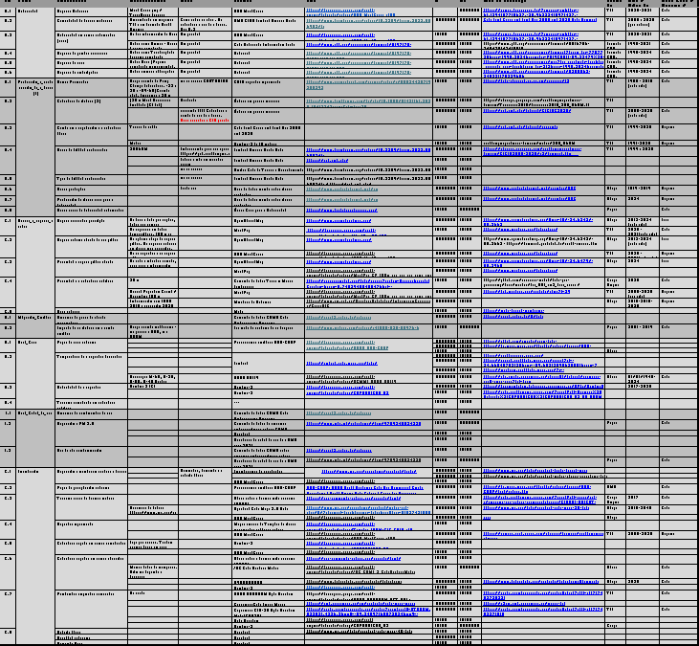

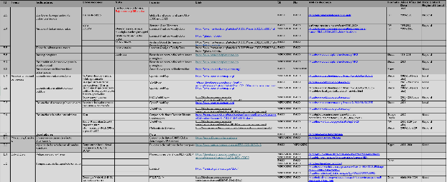

Fuente: Elaboración propia

*Descarga archivos raster en formato tif*

Los datos ofrecidos por GLAD Global Land Cover and Land Use Change proporcionan una cuantificación detallada de los cambios en la cobertura y el uso del suelo desde el año 2000 hasta 2020. Estos datos se derivan del análisis de datos Landsat preparados para su análisis, utilizando técnicas avanzadas de aprendizaje automático calibradas regionalmente. Cada producto temático ha sido validado independientemente mediante muestreo estadístico.

El conjunto de datos está disponible en línea de forma gratuita y sin restricciones para su redistribución o uso posterior, siempre y cuando se proporcione la atribución adecuada según la Licencia de atribución Creative Commons (CC BY).

### Detalles clave del conjunto de datos:

* Resolución y formato: Los datos tienen una resolución espacial de 30 metros y están disponibles en archivos TIFF de 8 bits sin firmar.
* Disponibilidad temporal: Los mapas están disponibles para los años 2000, 2005, 2010, 2015 y 2020, así como un mapa de cambio neto de cobertura y uso del suelo entre 2000 y 2020.
* Capas temáticas: Incluyen medidas de suelo desnudo, altura de árboles, porcentaje de agua estacional, etiquetas de nieve/hielo permanente, áreas edificadas y tierras de cultivo.
* Organización del conjunto de datos: Está dividido en mosaicos de 10x10 grados, cada uno con dos archivos por mosaico que contienen los datos correspondientes a cada año mencionado y al cambio neto entre 2000 y 2020.
* Acceso y descarga: Se puede acceder a los datos descargando gránulos individuales de 10x10 grados desde la página web del proyecto GLAD. Cada gránulo tiene URLs específicas que facilitan la descarga de los archivos TIFF correspondientes a cada año y al cambio neto.
* Uso en análisis: Además de la descarga, los datos también pueden analizarse directamente en Google Earth Engine para visualizaciones y análisis avanzados (Figura 5).

***Figura 5 Descarga de imágenes y análisis* en Google Earth Engine**

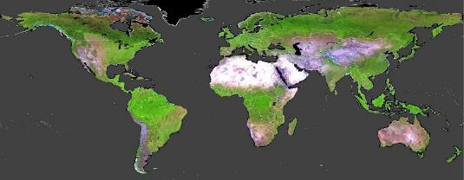Gránulo con esquina superior izquierda a 40N, 80W:

se descarga un archivo que contiene la lista completa de URL para cada capa: [**2000**](https://storage.googleapis.com/earthenginepartners-hansen/GLCLU2000-2020/v2/2000.txt), [**2005**](https://storage.googleapis.com/earthenginepartners-hansen/GLCLU2000-2020/v2/2005.txt), [**2010**](https://storage.googleapis.com/earthenginepartners-hansen/GLCLU2000-2020/v2/2010.txt), [**2015**](https://storage.googleapis.com/earthenginepartners-hansen/GLCLU2000-2020/v2/2015.txt), [**2020**](https://storage.googleapis.com/earthenginepartners-hansen/GLCLU2000-2020/v2/2020.txt). [**2000-2020.**](https://storage.googleapis.com/earthenginepartners-hansen/GLCLU2000-2020/v2/2000-2020change.txt)

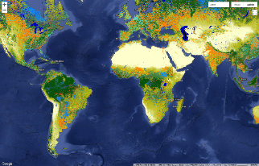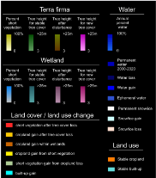

Fuente: GLAD Global Land Cover and Land Use Change

Estos datos son invaluables para estudios y análisis sobre el cambio climático, la biodiversidad, la planificación urbana y la gestión de recursos naturales, proporcionando una base sólida de información espacialmente detallada y temporalmente extensa sobre la evolución de la cobertura y el uso del suelo global.

*Descarga archivos vectoriales en formato shapefile*

HydroBASINS es un conjunto de datos global que proporciona delineaciones poligonales vectorizadas de subcuencas a escala mundial. Este producto está diseñado para representar subcuencas anidadas jerárquicamente con un sistema de codificación que facilita el análisis de la topología de la cuenca y la conectividad descendente. Utiliza datos de HydroSHEDS con una resolución de 15 segundos de arco.

### Características clave del conjunto de datos HydroBASINS:

* Cobertura y escalas: Cubre aproximadamente 135 millones de km² de superficie terrestre, excluyendo la Antártida, con 1 millón de polígonos de subcuencas individuales. Proporciona desgloses jerárquicos de subcuencas en 12 niveles.
* Atributos disponibles: Incluye información geométrica básica como área de la subcuenca, distancia desde las cabeceras aguas arriba y salida al océano, además de la codificación de Pfafstetter para la navegación dentro de la red de subcuencas.
* Documentación y licencia: Los datos están disponibles gratuitamente para uso científico, educativo y comercial bajo la misma licencia que los productos principales de HydroSHEDS, especificada en la documentación técnica.
* Formatos y descarga: Disponible en formatos estándar y personalizado (con lagos) para diferentes regiones continentales. Los archivos están comprimidos y disponibles para descargar a través de enlaces específicos para cada continente y tipo de datos estándar o personalizado (Figura 6).

***Figura 6 Descarga de archivos vectoriales***

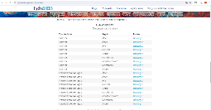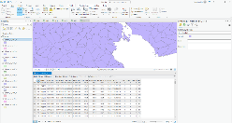

Fuente: HydroBASINS

Este conjunto de datos es fundamental para estudios hidrográficos, gestión de recursos hídricos, modelado de cuencas, y análisis ambientales que requieran una representación detallada y precisa de las subcuencas a escala global. La disponibilidad gratuita y las características avanzadas de codificación hacen de HydroBASINS una herramienta poderosa para la investigación y la planificación en diferentes disciplinas relacionadas con el agua y el medio ambiente.

Descarga de datos a través de geodatabase

El conjunto de datos del Acueducto 4.0, parte del proyecto Agua Dulce, ofrece indicadores globales de riesgo hídrico que son cruciales para la toma de decisiones. Desarrollado por el Instituto de Recursos Mundiales (WRI), este conjunto utiliza un enfoque de índice compuesto para traducir datos hidrológicos complejos en indicadores intuitivos. Incluye 13 indicadores básicos de riesgo hídrico anual, 3 indicadores mensuales y 6 proyecciones futuras para años clave (2030, 2050 y 2080) basadas en proyecciones climáticas CMIP6.

### Características principales del Acueducto 4.0:

* Indicadores de riesgo hídrico: Cubre aspectos como cantidad, calidad y variabilidad del agua, esenciales para sectores como la agricultura, la energía y la manufactura.
* Proyecciones futuras: Integra nuevas proyecciones climáticas para anticipar cambios en el suministro, demanda, estrés y agotamiento del agua en diferentes horizontes temporales.
* Aplicación y utilidad: Diseñado como una herramienta de priorización global, el Acueducto 4.0 no reemplaza la validación local o regional, sino que complementa las decisiones estratégicas con datos comparables y accesibles.
* Licencia: Los datos están disponibles bajo una licencia de Creative Commons, permitiendo su uso científico, educativo y comercial.

Este conjunto de datos es esencial para entender y gestionar los riesgos relacionados con el agua a escala global, facilitando la planificación adaptativa y sostenible en un contexto de cambio climático y creciente demanda hídrica (Figura 7).

***Figura 7 Descarga de datos geodatabase***

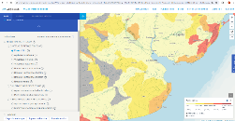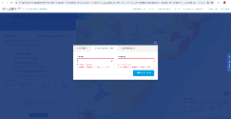

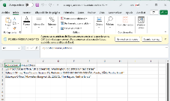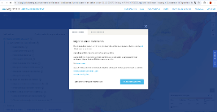

Fuente: Acueducto 4.0

**Conclusión**

El Atlas Metropolitano del AMBA puede beneficiar significativamente a planificadores urbanos, investigadores y la comunidad en general. Este recurso será crucial para desarrollar planes urbanos con un enfoque ambiental.

La evaluación minuciosa de los archivos recopilados demostró ser una fuente fundamenta y valiosa de datos para el A-MBA. Se espera que estos resultados no solo contribuyan al proyecto, sino también a futuras iniciativas de investigación dentro de la comunidad FADU.

La relevancia de los datos globales abiertos en la comprensión de los desafíos urbanos del AMBA es indiscutible. La combinación de estos datos con información local asegura una planificación urbana más precisa y contextualizada, permitiendo diseñar estrategias efectivas y sostenibles. Al tener una visión completa y precisa de la realidad de la ciudad, se pueden responder adecuadamente a los desafíos urbanos y mejorar la calidad de vida de los residentes.

**Bibliografía**

Aqueduc. (s.f.). Recuperado de <https://www.wri.org/data/aqueduct-water-stress-projections-data>

ArcGIS Pro. On Line (s.f.). Recuperado de <https://www.esri.com/es-es/arcgis/products/arcgis-pro/overview>

Borthagaray, M., Igarzábal, M. A., Vidal, S., Dietrich, E., Behar, D., Ajhuacho, A., Closi, J., & Orduna, R. (2000). Atlas Área Metropolitana de Buenos Aires. Argentina: Centro de Información Metropolitana FADU/UBA. ISBN: 950-29-0592-x.

Centro de Información Metropolitana - CIM. Facultad de Arquitectura, Diseño y Urbanismo. (s.f.). Recuperado de <https://cim.fadu.uba.ar/>

Dirección General de Estadísticas y Censos Provincial de Buenos Aires. (s.f.). Recuperado de <http://www.estadistica.ec.gba.gov.ar/dpe/>

ESA España. (s.f.). Recuperado de https://www.esa.int/Space_in_Member_States/Spain

GLAD Global Land Cover and Land Use Change. (s.f.). Recuperado de https://storage.googleapis.com/earthenginepartners-hansen/GLCLU2000-2020/v2/download.html

Google Earth Engine. (s.f.). Recuperado de <https://earthengine.google.com/>

HydroBASINS. (s.f.). Recuperado de <https://www.hydrosheds.org/products/hydrobasins>

Igarzábal, M. A., & Dietrich, P. (1991-2022). Estudio y definición de las bases para el desarrollo del Atlas Metropolitano de Buenos Aires. Si + Escalas - Jornadas de Investigación, Universidad de Buenos Aires, Facultad de Arquitectura, Diseño y Urbanismo, Instituto Superior de Urbanismo, Centro de Información Metropolitana. Argentina. Ciudad Autónoma de Buenos Aires.

Igarzábal, M. A., Benedetti, P., Dietrich, E., Ajhuacho, A., Carcagno, P., Mayo, G., Tomassi, M., & De Pietri, C. (2017-2019). IDE-CIM, Conformación de una Infraestructura de Datos Espaciales Urbanos y Territoriales. Convocatoria de Proyectos SI Propuesta metodológica. Recuperado de <https://cim.fadu.uba.ar/>

Igarzábal, M. A., Benedetti, P., Dietrich, E., Ajhuacho, A., Carcagno, P., Mayo, G., Tomassi, M., & De Pietri, C. (2019-2021). IDE-FADU, Formulación de una propuesta para el diseño y desarrollo de una IDE-FADU.

Instituto Nacional de Estadística y Censos - INDEC. (s.f.). Censo Nacional de Población, Hogares y Viviendas. Recuperado de <http://www.indec.gov.ar/>

Infraestructura de Datos Espaciales de la República Argentina, IDERA. (s.f.). Recuperado de <https://www.idera.gob.ar/>

Nistal, M. A., & Vidal, S. (2005). Área metropolitana de Buenos Aires: un enfoque desde la Planificación Urbana. Revista Geodemos de Geografía y Ciencias Sociales, 7/8. Buenos Aires: DIGEO/Conicet. ISSN: 0328-0527.

QGIS. (s.f.). Recuperado de <https://www.qgis.org/es/site/>

UrbanShift. (s.f.). Recuperado de <https://es.shiftcities.org/>

WRI. (s.f.). Recuperado de <https://www.wri.org/data/aqueduct-floods-hazard-maps>